圆盘式除油机设备
成套设计、供货、技术服务协议书

1、招标设备名称、用途
设备名称：圆盘式除油机 型号：DOS-9
设备用途：对平流池浊环水表面浮油进行收集，减少浊环水含油量。
工作原理：浮油随水流流经圆盘式除油机入口，吸油圆盘旋转并吸附水面上的浮油，吸油盘旋转通过卸油装置时，油进入收油箱。
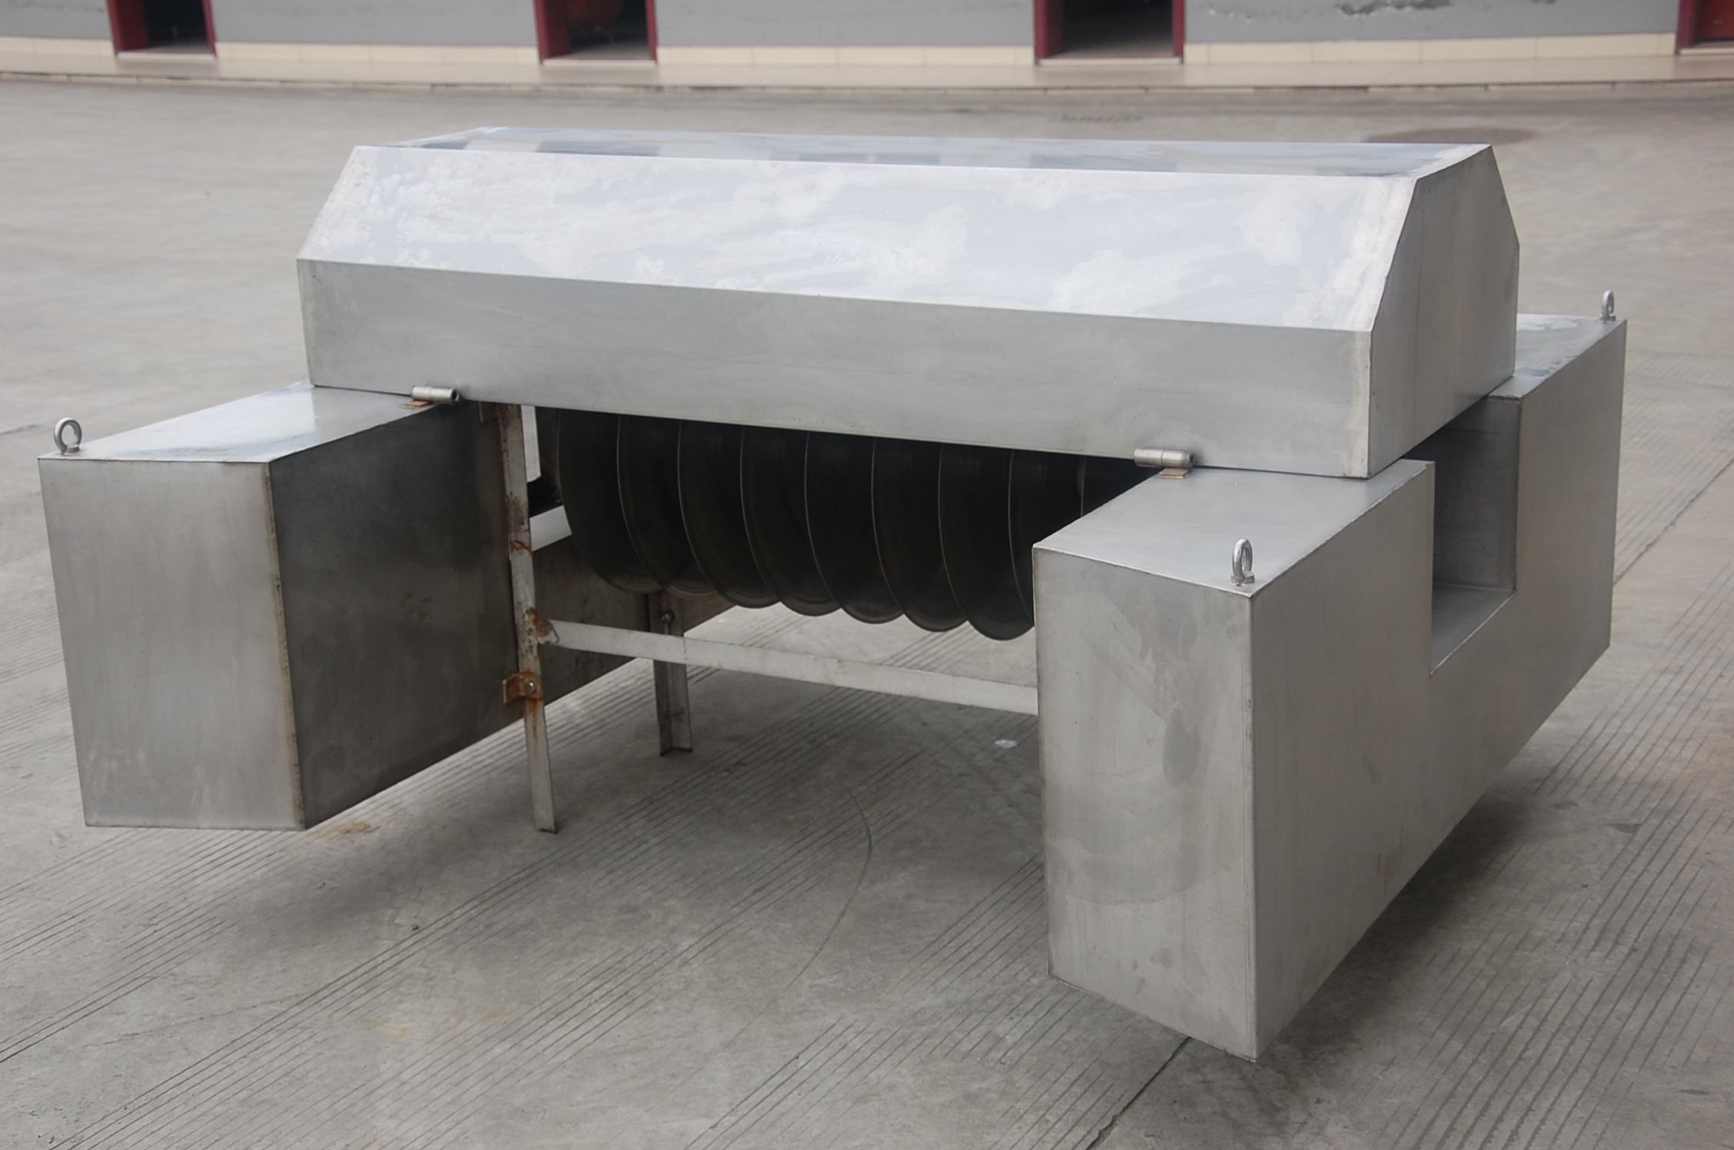
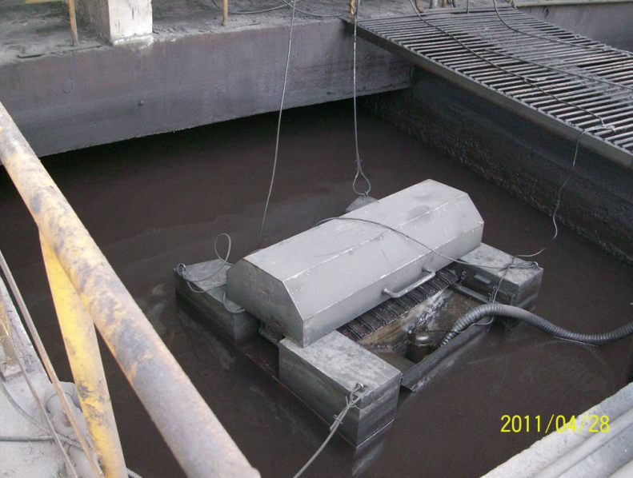
2、DOS－9圆盘式除油机需达到的主要技术性能
设备名称 | 型号及技术性能参数 | 单位 | 数量 | 备注
圆盘式除油机 | 设备型号；DOS-9型  吸油盘ø480mm，吸油盘转速14r/min  单台外形尺寸：1.64m×1.50m×1.10m(高)  收油速率：1～3 m³/h  收油含水率：5～30%  浮油去除率：85%  电机减速机：NMRV063-100-80B5  （YS8014；0.55kW）  耐油潜污泵：WQ15-10-1.1  总功率：1.65kw  设备重量：0.24吨  配带就地控制柜 | 台 | 1
3、供货清单（单台）
序号 | 设备部件名称 |  | 部件组成及规格材质 | 单位 | 数量 | 备注
一 | 圆盘式除油机 | 特种吸油圆盘 | 规格:Ф480mm  数量:9 | 组 | 1
一 | 圆盘式除油机 | 卸油槽 | 材料:耐磨聚胺酯  数量:10 | 组 | 1
一 | 圆盘式除油机 | 浮筒 | 材料:1Cr18Ni9 | 对 | 1
一 | 圆盘式除油机 | 油箱 | 材料:1Cr18Ni9 | 个 | 1
一 | 圆盘式除油机 | 减速机(含电机) | 型号: NMRV063-100-80B5  （YS8014；0.55kW）  数量:1 | 套 | 1
一 | 圆盘式除油机 | 耐油潜污泵 | 型号：WQ15-10-1.1  功率:1.1 kw  扬程:7m  流量:10m³/h | 台 | 1
一 | 圆盘式除油机 | 其它 | 电缆:10～20m  排油胶管:5m | 套 | 1
一 | 圆盘式除油机 | 设备电气控制 | 机旁操作控制箱 | 套 | 1

4、设计、制造相关要求
1、承揽人提供的产品严格按照下列中华人民共和国国标、部标或行业标准设计、制造、试验、验收：
《钢制焊接技术条件》 JB2880—81
《水处理设备制造技术条件》 JB2932—86
《水处理设备油漆、包装技术条件》 ZBJ98003—87
《水处理设备制造质量验收标准》 DL543—94
《水处理设备制造质量分等标准》 SDZ037—87
2、设备设计、采购原材料、制作过程严格按照ISO9001质量认证体系进行质量控制,以确保系统设备的质量完全符合协议的要求。
5、质量保证
（1）承揽人所有材料和配件采购均按照ISO9001的要求，在合格的有信誉的供应商中选购。
（2） 设备的整个制造过程均严格按照ISO9001的程序进行，并有详细的记载。

（3） 承揽人必须对整个系统功能的除油效果、设备完整性、安全环保可靠性、性能先进性负责。成套设备质保期：承揽人全套设备的质保期为一年（热负荷试车验收合格起算）。
（4） 承揽人对配套的所有设施，应负责使其与其它设备运转达到合格。
（5） 在质保期内，承揽人保证所提供的设备在安装、调试和运行等过程中，由于制造原因损坏的或有缺陷的组件、零件必须及时免费修理和更换；设备在运行过程中出现故障承揽人必须在一周之内免费修复使功能达到设计出厂技术要求。
6、技术服务
（1） 在设备安装和交付使用期间，接到定作人通知后3日内，承揽人派专业技术人员到达定作人现场免费进行安装、调试工作；定作人积极指派专人进行协调、配合。
（2）具体安装计划由承揽人工程技术服务人员到达现场后与定作人项目负责人共同商定，承揽人工程技术服务人员负责制定并经定作人同意。
（3）承揽人负责制订培训计划、准备培训教材,并对定作人的技术人员、维修人员和操作人员就设备结构性能、工作原理、系统安装、调试、正常操作、异常情况处理、维护与保养等内容进行免费培训，定作人负责培训人员的组织。
（4）在质量保证期内，凡属制造不良，配套不当，组装不妥等原因造成损失的，承揽人均实行“三包”，并在定作人发出通知后，承揽人应在5天内提供维修服务，免费修理或更换不合格零部件，以保证设备正常运行。生产期间，承揽人全方位的协助定作人解决各种问题，最大地满足用户的要求。
（5）如遇到定作人不能自行解决的故障等影响生产的问题，承揽人承诺在接到定作人通知后，3天内赶到定作人现场解决问题。
（6） 产品投入运行后，承揽人将根据具体情况对提供的所有设备长期进行跟踪，提供技术支持、维修服务。
7、资料交付
（1）合同签订后一周之内，承揽人必须向定作人提供成套设备说明书、控制系统原理图及控制功能说明；在没有得到定作人确认之前，承揽人不得进入设备制造阶段。
（2）设备交货验收时，承揽人必须向定作人提交成套设备相关资料（成套设备详细出厂清单、维护手册、控制柜电气原理图等）各2份，同时提供以上资料可编辑电子版光盘、PLC程序及PLC控制系统软件安装光盘各一份；必须提供设备出厂的检验合格报告书及各类外购元件合格证、说明书各一份。
（3）承揽人必须向定作人提供成套设备的易损件清单2份。
8、售后服务
承揽人在接到通知后72小时到达用户现场；产品在投入运行后，不论是否在保质期内对产品出现的各种问题在接到定作人通知12小时内给予答复，要求现场服务的72小时内派相关工程技术人员到达指定现场进行处理，处理原则是先解决问题后分析原因和责任。
生产期间，承揽人全方位的协助定作人解决各种问题，最大地满足用户的要求。

